上海证券交易所

**上证公函【2017】2146号**

关于对王府井集团股份有限公司吸收合并北京王府井国际商业发展有限公司

草案信息披露的问询函

王府井集团股份有限公司：

经审阅你公司提交的吸收合并北京王府井国际商业发展有限公司暨关联交易报告书(以下简称草案)，现有如下问题需要你公司作进一步说明和补充披露。

1.草案披露，若本次交易完成，上市公司2017年1-5月份净利润将从4.74亿元下降到2.96亿元，本次重大资产重组可能导致上市公司即期回报被摊薄。请补充披露：（1）王府井国际作为持股型企业，本次交易导致上市公司即期回报被摊薄的主要原因；（2）上市公司认为本次交易完成后不存在摊薄上市公司即期回报的情况，请结合上述有息负债的偿付安排说明具体依据。请财务顾问和会计师发表意见。

2.草案披露，截至合并基准日，王府井国际对关联方东安春天16.85亿元其他应收款构成非经营性资金占用，且存在本次合并交割日前无法清偿，从而对上市公司形成关联方非经营性资金占用的风险。请补充披露：（1）截至目前，通过债务调整消除上述非经营性资金占用的进展情况，以及预计完成时间；（2）如上述资金占用无法清偿，是否符合《<上市公司重大资产重组管理办法>第三条有关拟购买资产存在资金占用问题的适用意见——证券期货法律适用意见第10号》的相关规定。请财务顾问和律师发表意见。

3.草案披露，王府井东安为上市公司的实际控制人，国管中心及其一致行动人京国瑞基金在本次合并完成之后将合计持有王府井5%以上的股份。同时，国管中心持有王府井东安100%股份。本次交易完成后，王府井东安认购的股份自股份发行结束之日起36个月内不得转让，国管中心、信升创卓、福海国盛认购的股份自发行结束之日起12个月内不得转让。请补充披露：（1）国管中心与王府井东安之间是否因股权控制关系等而构成一致行动关系；（2）国管中心认购的股份锁定期安排的合理性。请财务顾问和律师发表意见。

4.草案披露，王府井存在两笔公司债，王府井国际存在一笔短期融资券，均尚未偿付，后续需召开债券持有人会议；另外，上市公司前期收购贝尔蒙特而承接的中国进出口银行的7.9亿人民币和4395.21万美金贷款，根据相关《借款合同》约定，上市公司尚需就合并事项取得中国进出口银行同意。请补充披露，上述债券持有人会议的进展情况，以及取得中国进出口银行同意的进展情况。请财务顾问发表意见。

5.草案披露，信升创卓尚未在中国证券投资基金业协会完成私募基金备案。请补充披露信升创卓是否属于私募基金，如是，未完成私募基金备案的原因及对本次交易的影响。请财务顾问及律师发表意见。

请你公司在2017年8月30日之前，针对上述问题书面回复我部，并对重大资产重组草案作相应修改。

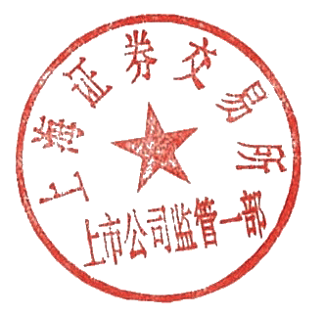

上海证券交易所上市公司监管一部

二〇一七年八月二十五日